Nama : Permata Luthfiya Akram
NIM : 224308018
Kelas : TKA-6A

Analisis
Pada praktikum kali ini, melakukan pembuatan sistem pengendalian kecepatan motor DC menggunakan metode PID. Software yang dipakai dalam praktikum ini adalah Matlab. Tahap awal yang dilakukan adalah mengidentifikasi spesifikasi motor DC yang akan digunakan, dengan rincian spesifikasi sebagai berikut.

- Tegangan : 24V
- Kecepatan tanpa beban : r/min
- Tahanan armatur R : 0.42 Ohm
- Induktansi armatur L : 0.0003 Henry
- Momen inersia rotor J : 0.0005 kg.m^2
- Koefisien redaman viskosa B : 0.0032 Nm.s/rad
- Konstanta torsi Kt : 0.0657 Nm/A
- Konstanta ggl balik Ke : 0.0657 V.s/rad

Selanjutnya, motor dibuat modelnya dengan mengintegrasikan persamaan-persamaan kelistrikan dan mekanik seperti berikut ini:

- Persamaan kelistrikan (hukum Kirchoff):
V(s) = LsI(s) + RI(s) + Keω(s)
- Persamaan mekanik (hukum Newton):
J sω(s) + Bω(s) = KtI(s)

Dengan eliminasi variabel I(s) diperoleh fungsi alih kecepatan sudut terhadap tegangan input sebagai:

- Transfer function G(s) = ω(s)/V(s)
- num = Kt;
- den = [J*L, J*R + L*B, B*R + Kt*Ke];
- plant = tf(num, den);

Selanjutnya, model motor diimplementasikan dalam MATLAB sebagai fungsi transfer orde dua yang menggambarkan hubungan antara tegangan input dan kecepatan sudut motor DC, yang menjadi dasar dalam perancangan pengendali. Pengendali PID dirancang menggunakan fitur PID Tuning di MATLAB, menghasilkan parameter kontroler Kp = 0,001552, Ki = 0,044166, dan Kd = 1.446e-05 yang dipilih berdasarkan kriteria performa seperti waktu naik dan overshoot. Parameter ini kemudian diterapkan dalam simulasi model di Simulink, yang terdiri dari blok fungsi transfer motor DC, blok PID Controller, dan referensi kecepatan. Simulasi sistem tertutup dilakukan untuk menilai kinerja pengendali terhadap variasi referensi kecepatan, dan hasil simulasi menunjukkan data sebagai berikut.

- RiseTime | : | 4.5433
- SettlingTime | : | 8.0902
- SettlingMin | : | 0.9045
- SettlingMax | : | 1.0000
- Overshoot | : | 0
- Undershoot | : | 0
- Peak | : | 1.0000
- PeakTime | : | 21.8080

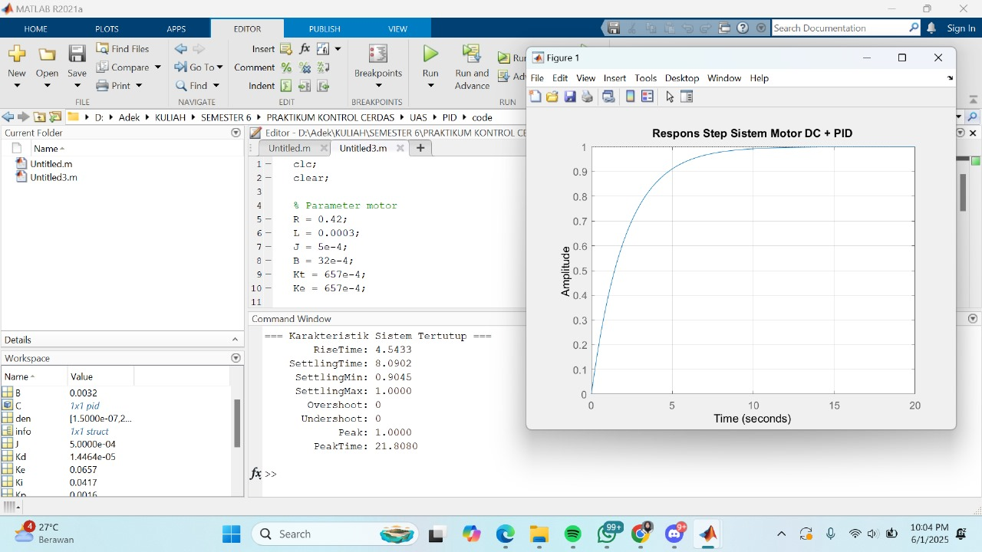
Gambar 1. Parameter Motor dan Fungsi Transfer Orde 2

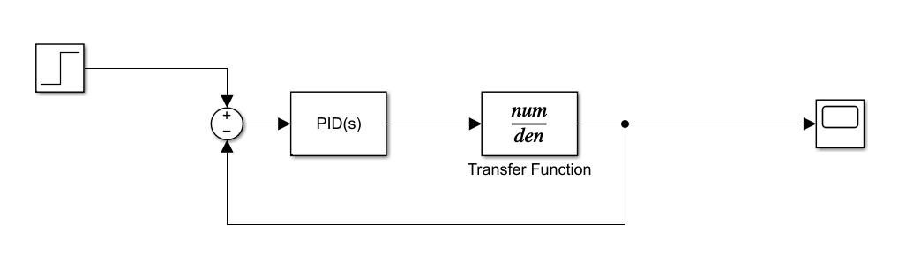
Gambar 2. Rangkaian Simulink

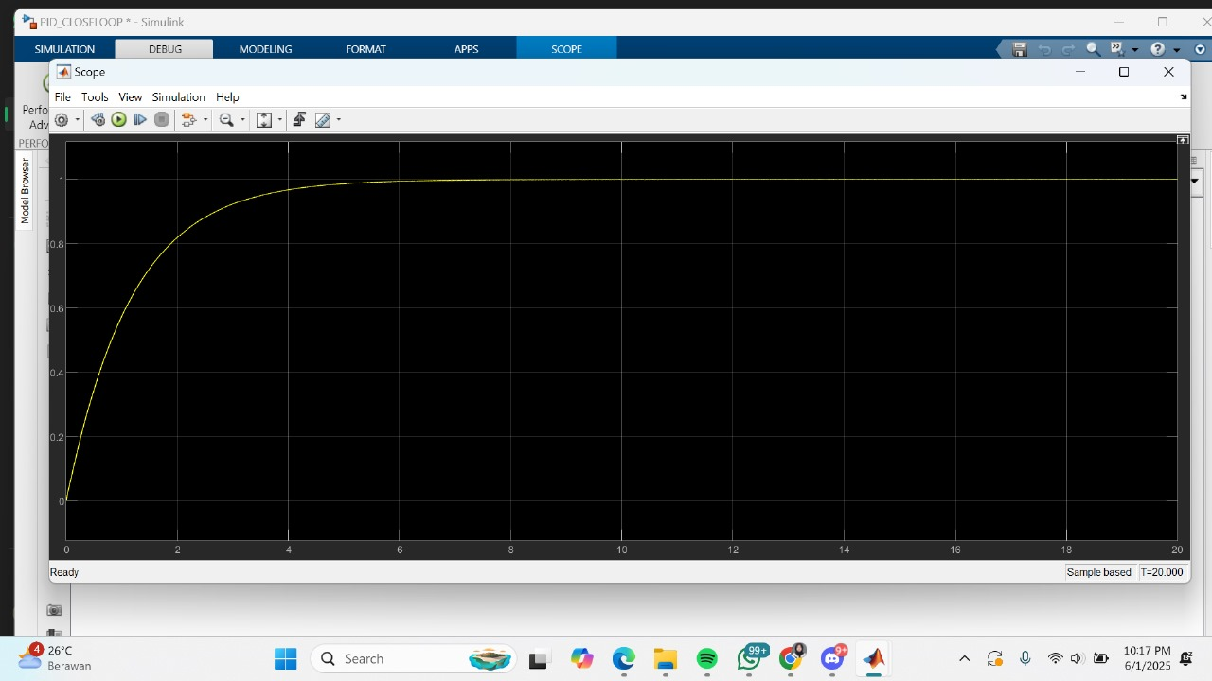
Gambar 3. Hasil Simulasi Matlab

